Titolo articolo

Sottotitolo

Autore1* Autore2**

*Affiliazione; e_mail
** Affiliazione; e_mail

DOI : 10.53159 /PdM(IV).v3n1.036

Sunto: Qui si scrive il sunto. Max 800 caratteri spazi inclusi.

Parole Chiave: Qui si scrivono le parole chiave. Max 4 parole

Abstract: Qui si scrive il sunto in inglese. Max 800 characters including spaces.

Keywords: Qui si scrivono le parole chiave in inglese. Max 4 keywords

1 - Titolo Paragrafo
Qui si scrive il primo paragrafo.
Sovrascrivi i contenuti del tuo articolo nei campi precedenti (Titolo articolo, Sottotitolo, Autore, Affiliazione, Sunto, Intestazione) che in tal modo assumeranno automaticamente lo stile corrispondente. Dopo di che memorizza il file template con il titolo del tuo articolo, in modo da non modificare il file template originario, che pertanto potrà essere riaperto integro per guida alla compilazione dell’articolo.
Ricordati che in qualuque momento è possibile assegnare gli stili opportuni alle varie tipologie di testo (Paragrafo, Corpo testo, Sottoparagrafo, Didascalia, Citazione, Bibliografia) utilizzando i corrispondenti stili creati per il «Periodico di Matematica» disponibili nel menù degli stili veloci.

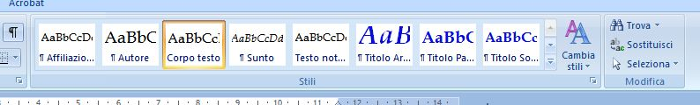

1.1 – Titolo Sottoparagrafo 1 del paragrafo 1
Qui si scrive il primo sottoparagrafo del primo paragrafo

1.2 – Titolo Sottoparagrafo 2 del paragrafo 1
Qui si scrive il secondo sottoparagrafo del primo paragrafo

2 - Titolo Paragrafo 2
Qui si scrive il secondo paragrafo. Si lasciano 2 righe vuote dopo la fine di un paragrafo se segue un altro paragrafo, 1 riga vuota se segue un sottoparagrafo.

2.1 – Titolo Sottopagrafo 1 del paragrafo 2
Qui si scrive il primo sottoparagrafo del secondo paragrafo
2.2 – Titolo Sottopagrafo 2 del paragrafo 2
Qui si scrive il secondo sottoparagrafo del secondo paragrafo. E così via.

Bibliografia (sono riportati alcuni esempi)
Berardi L., Eugeni F., Innamorati S. (1902). Generalized Designs, linear spaces, hypergroupoids and algebraic Cryptography, Proceedings of 4-th International Congress on Algebraic Hyperstructures and Applicatins, Xanthy, Greece, pp 15-25.
Calvino I. (1993). Lezioni americane, Milano: Oscar Mondadori.
Cammarata S. (1994). Sistemi Fuzzy, Bologna: Etaslibri.

